Dzisiaj poznamy Legendę o Warsie i Sawie;) Wybierzemy się też na wycieczkę po naszej stolicy -Warszawie. Pozdrawiam
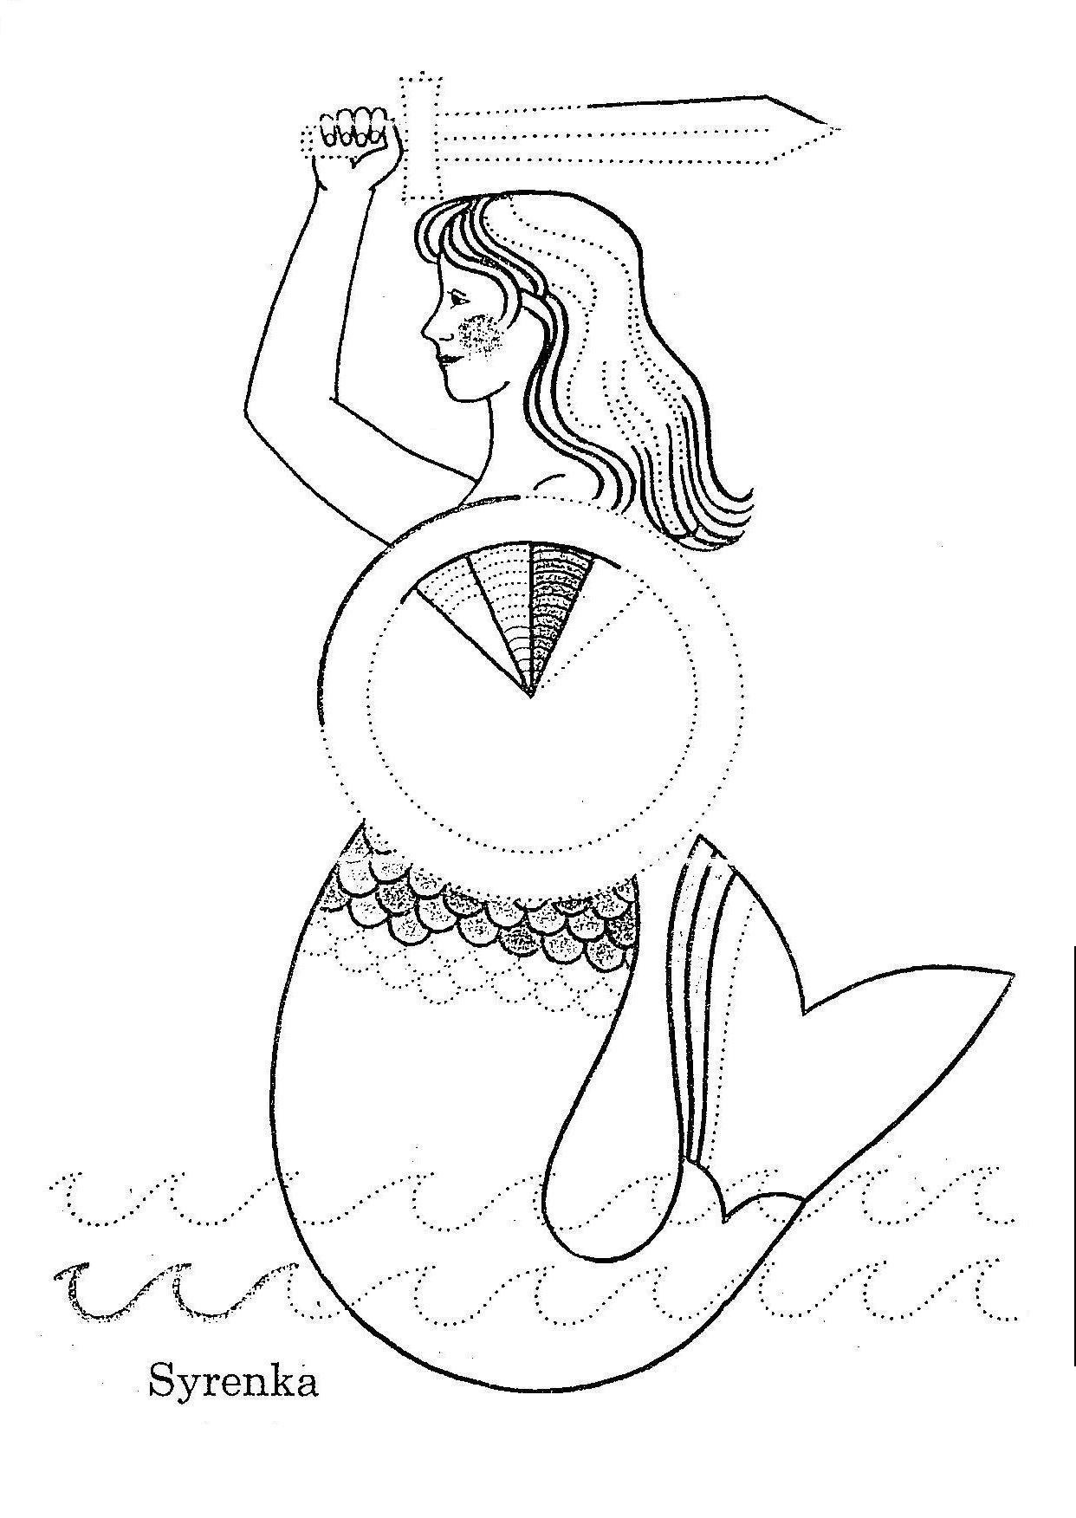
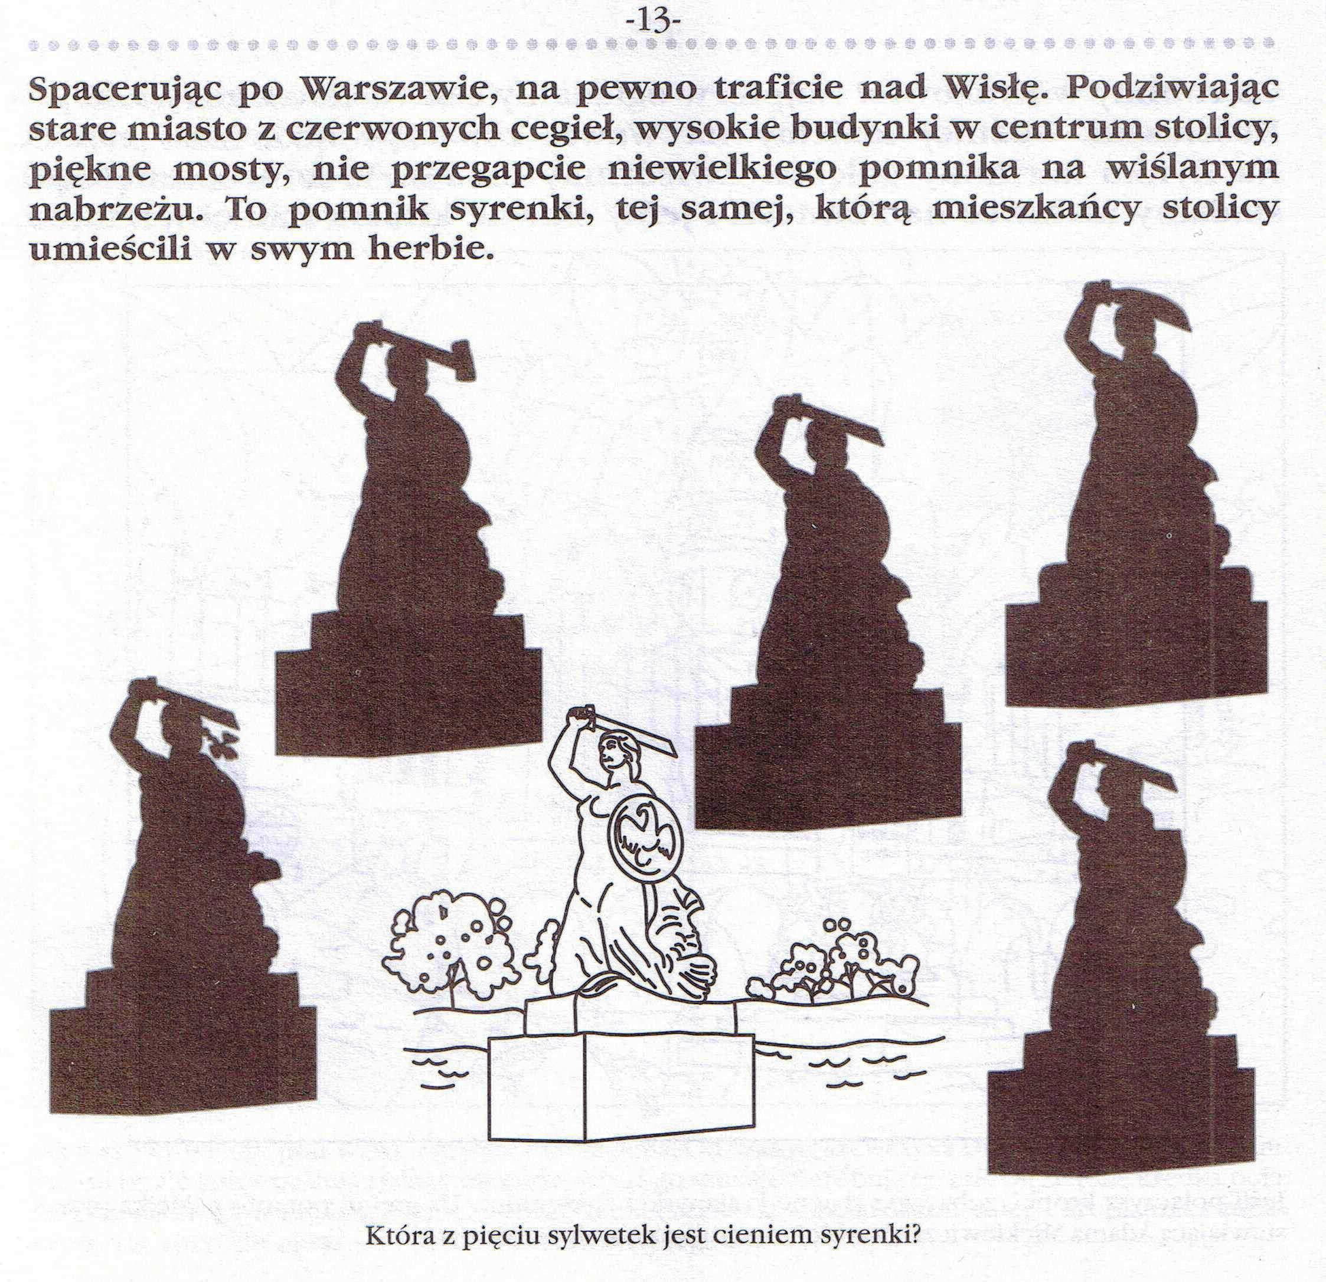

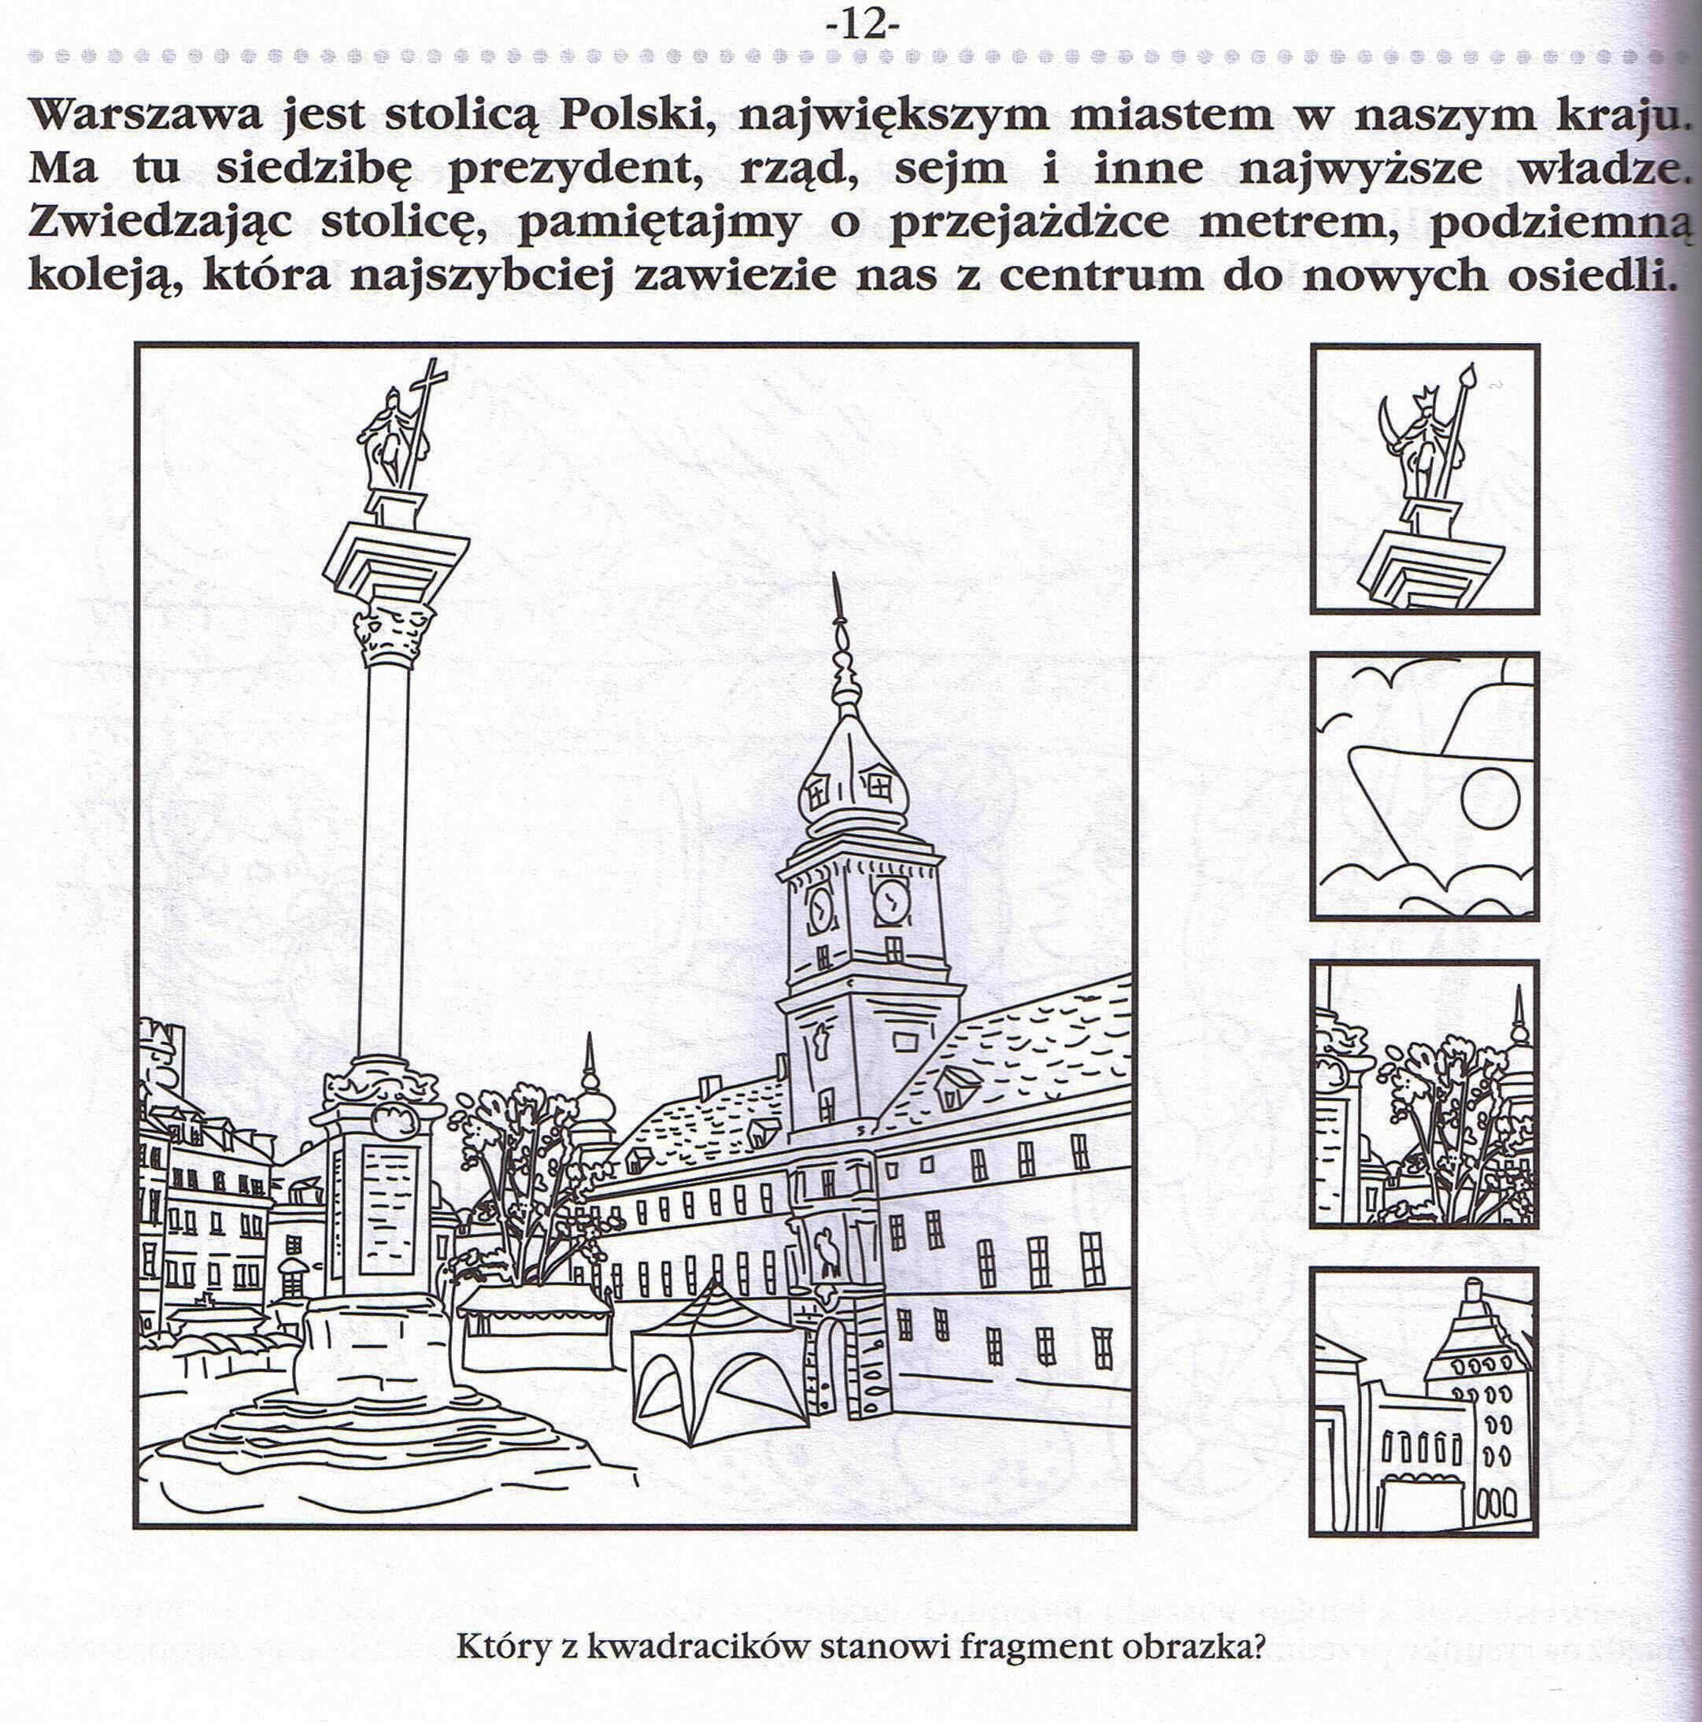

- Gdzie teraz jesteś?

Jestem w .............................................................
- Na jakiej ulicy jest twoja szkoła?

Moja szkoła jest na ulicy ..................................................
- W jakim mieście mieszkasz?

Mieszkam w ..........................................
- Poszukaj na mapie Warszawę. Podkreśl ją na czerwono. Poszukaj na mapie Torunia. Podkreśl go na zielono.

- Nad jaką rzeką jest Warszawa?
Warszawa leży .........................................................
- Przeczytaj uważnie tekst.
Stolica to bardzo ważne miasto. Stolicą Polski jest Warszawa. Są tam ogromne budynki, mieszka wiele ludzi, jeździ bardzo dużo samochodów. W Warszawie jest rząd. To ludzie, którzy mówią, co trzeba zrobić w kraju.
W stolicy jest rząd, który mówi, co trzeba zrobić w kraju.
Stolicą Polski jest Gdańsk.
Stolica to wielkie, najważniejsze miasto.
Warszawa jest małym miastem.
Stolicą Polski jest Warszawa

- Jak myślisz, na którym obrazku jest Warszawa? Na którym obrazku jest Gdańsk?

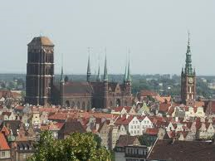 | 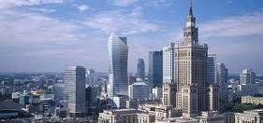
.................................................................. | ..........................................................................

- Połącz obrazki z podpisami.

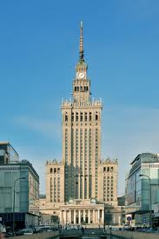 | 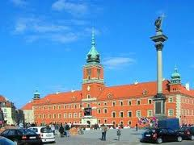 | 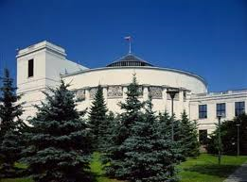
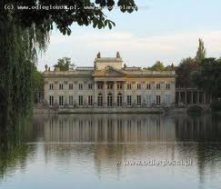 | Zamek Królewski  Pałac Łazienkowski  Pałac Kultury i Nauki  Budynek Sejmu  Stare Miasto, kamieniczki | 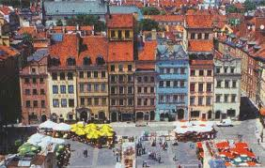

- Przeczytaj uważnie polecenia i wykonaj je

Otocz pętlą właściwy wyraz. Warszawa to
- wieś | - miasto

Podkreśl DWA właściwe wyrazy. Warszawa jest

- stolicą Polski | - małym miastem | - wielkim miastem | - miasteczkiem

Pokoloruj właściwy obrazek. W Warszawie jest

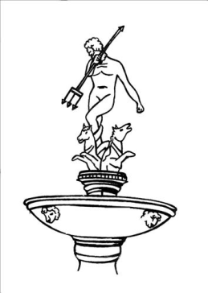 | 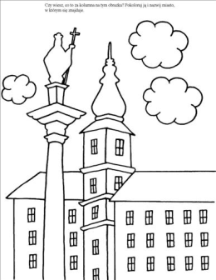 | 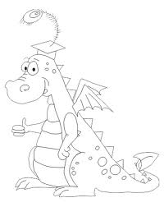

- Napisz, co jest w herbie Warszawy?
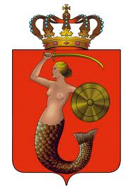
..................................................................................................

....................................................................................................

- Narysuj Pałac Kultury

Pokoloruj Warsa i Sawę;)
